COMMISSION RESTAURANT

La Commission restaurant emmenée par notre Président A.Lenoble a obtenu :

- de la direction la prise en charge du repas de Noël à hauteur de 50%

- de Compass l’assiette de fromage et le petit pain.

Mardi 15 décembre, le repas de Noël complet reviendra donc à 5€

Il reste encore à la commission de travailler avec Compass sur les sandwichs frais, les ventes de ceux-ci étant en baisse significative, Compass envisagerait même de les arrêter. La commission continue ses investigations, elle vous tiendra au courant de l’avancement du dossier.

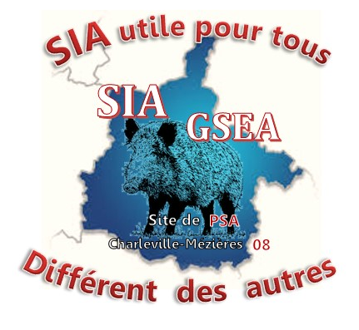

L’équipe du SIA/GSEA le 01/12/2015

